打雪仗文件路径

模型model 贴图texture 动作action 特效effects UI 场景scene 动画animation 图标icon

1. 美术资源类型
2. 角色

* 模型
* 贴图
* 动作

1. 特效
2. 场景
3. UI
4. 动画
5. Iocn
6. 文件夹结构

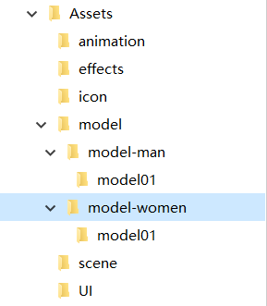

1. Model文件夹分为model-man和model-women两个文件夹，文件夹分别放入男性角色和女性角色的文件夹
2. 在model01文件夹下放入对应模型相关的贴图和动作资源